L1_5 Implementierung von Arrays – Zusatzaufgabe


Hinweis: Beachten Sie zur Bearbeitung der nachfolgenden Problemstellung das Informationsmaterial
L1_2 Information_Array.docx

sowie: „Der Baustein random“
(https://www.inf-schule.de/programmierung/imperativeprogrammierung/fallstudien/kontrollstrukturen/fallstudie_zufallsexperimente/zufallszahlen)

(I) Problemstellung
Bei den Dart-Events findet auch eine große Gewinnlotterie mit Sachpreisen statt. Von nun an sollen die Lose nicht mehr per Hand gezogen, sondern automatisch vom Programm ermittelt werden.
Es werden 500 Lose verkauft (Nr. 1 – 500) und jede Losnummer fängt mit den Ziffern 1000 an ( Losnummern von 10001 – 1000500). Nachdem der Ziehungsleiter die Anzahl der Gewinnlose eingegeben hat, soll die Ziehung automatisch und zufällig vom Programm ausgeführt werden. Die Gewinnerlose sollen in der Konsole ausgegeben werden.
Speichern Sie Ihre Lösung in Ihrem Ergebnisordner unter dem Namen
L1_5_auto_gewinnziehung.py.

(II) Problemanalyse
- Welche Ausgabedaten will man erhalten?
Gewinnlosnummern

- Welche Eingabedaten werden zur Bearbeitung benötigt?
Anzahl der Gewinnlose

- Welche Eigenschaften haben die Eingabe-, Verarbeitungs- und Ausgabedaten? (Variablenliste)
Bedeutung | Typ/Struktur | Variable
Gewinnlosnummern | Array | gewinnlose
Anzahl der Gewinnerlose | Ganzzahl | anzahl_lose
Zufallszahl | Ganzzahl | z_zahl
Ziffernfolge der Losnummer | Zeichenkette | losnummer

- Gewünschter Ablauf des Programms mit Beispieldaten:
Eingabe | Anzahl der Gewinnerlose: 2
Ausgabe | 100022  1000404

- Verarbeitung
Ermittle eine Zufallszahl.
Verkette diese Zufallszahl als Text zu dem Text „1000“. Wiederhole diese Anweisung so oft der Nutzer dies wünscht (anzahl_lose).

(III) Struktogramm

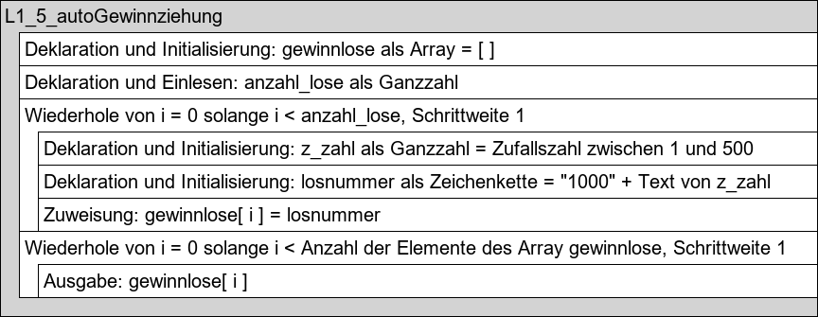

(IV) Programmcode (Python-Code)

from random import randint

gewinnlose = []
anzahl_lose = int(input("Anzahl der Gewinnerlose: "))

for i in range(anzahl_lose):
z_zahl = randint(1,500)
losnummer = "1000" + str(z_zahl)
gewinnlose.append(losnummer)

for i in range(len(gewinnlose)):
print(gewinnlose[i])

# Hinweis: Es können Zahlen doppelt vorkommen!

